Министерство науки и высшего образования РФ

**Федеральное государственное бюджетное образовательное учреждение**

**высшего образовани**я

**«Томский государственный университет систем управления**

**и радиоэлектроники» (ТУСУР)**

Кафедра автоматизированной обработки информации (АОИ)

**2D АФИННЫЕ ПРЕОБРАЗОВАНИЯ**

Отчет по лабораторной работе № 3

По дисциплине «Компьютерная графика»

Вариант № 17

Выполнил:

Студент гр. 428-3

Носарева Анастасия

Принял:

Доцент каф. АОИ ТУСУР

Т. О. Перемитина

Томск 2020

Оглавление

Введение 3

Среда программирования 3

Решение задачи 3

Заключение 4

Приложения 5

Листинг исходного кода 5

Результат работы программы 5

Введение

Реализовать приложение с функциональными возможностями:

- отобразить оси координат и подписать их;

- построить двумерное изображение заданной фигуры:

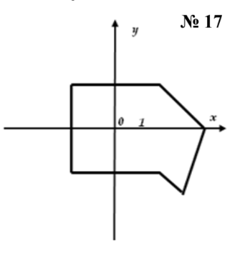

Рис. 1 Фигура, которую необходимо построить

- выполнить Афинные преобразования над исходной фигурой

Среда программирования

Для решения данной задачи была выбрана среда программирования Visual Studio 2019.

Языком осуществления был выбран C#.

Решение задачи

Для построения фигуры – полигона, будем использовать функцию DrawPolygon из пространства имен System.Drawing, принимающая своими аргументами объект и структуру пространства имен System.Drawing Pen – с параметрами цвета и ширины линии, и PointF[] – массив объектов PointF – точек с заданными координатами.

Для выяснения координат точек использовались параметры высоты и ширины окна пользовательского приложения.

Был выбран единичный интервал равный 1/20 ширины окна пользовательского приложения.

Для исполнения Афинных преобразований воспользуемся методом умножения матриц преобразований на матрицу однородных координат исходной фигуры.

Перед началом работы сместим центр координат в середину клиентского окна, тем самым облегчив определение координат точек фигуры.

Полные примеры преобразований представлены в приложении 1.

Заключение

Используя средства разработки Visual Studio можно построить двумерное изображение, для этого необходимо задать массив точек, а так же используя алгоритм преобразований изменить отображение фигуры на экране пользовательского приложения.

Приложения

Листинг исходного кода

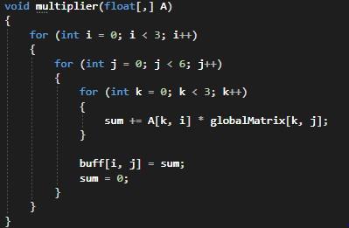

Листинг 1 Функция, умножающая матрицы (матрицу преобразований, переданную в качестве аргумента и матрицу однородных координат, сохраняя результат в буферную матрицу)

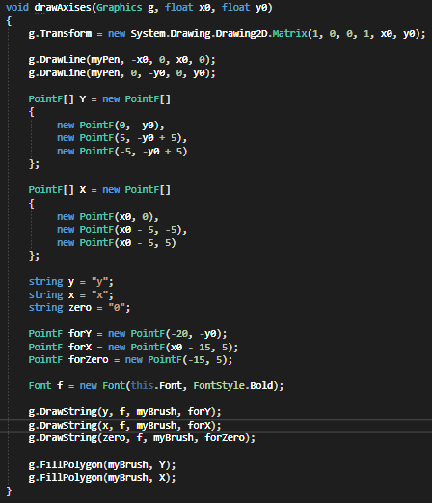

Листинг 2 Функция, рисующая систему координат, на вход передаются координаты середины пользовательского окна

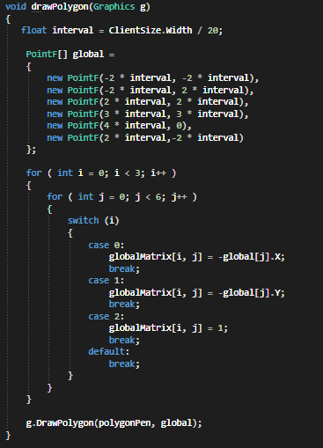

Листинг 3 Функция, рисующая начальный полигон, а так же создающая матрицу однородных координат

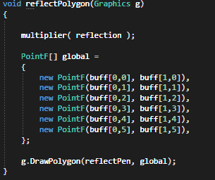

Листинг 4 Функция, выполняющая преобразование отражения полигона

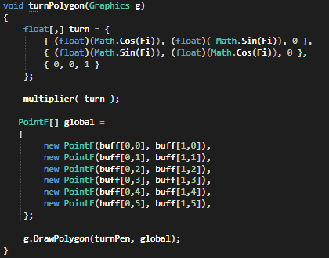

Листинг 5 Функция, выполняющая преобразование поворота полигона

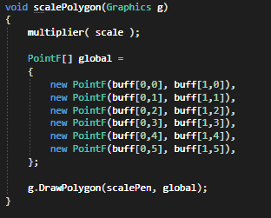

Листинг 6 Функция, выполняющая преобразование масштабирования полигона

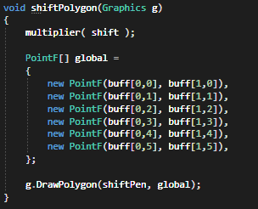

Листинг 7 Функция, выполняющая преобразование сдвига полигона

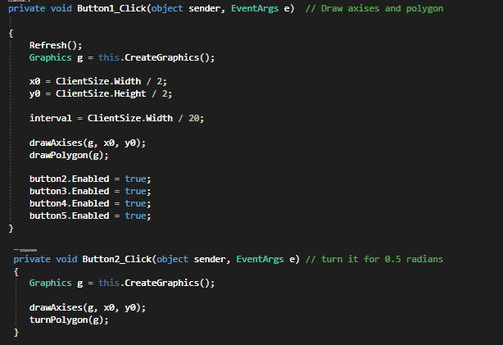

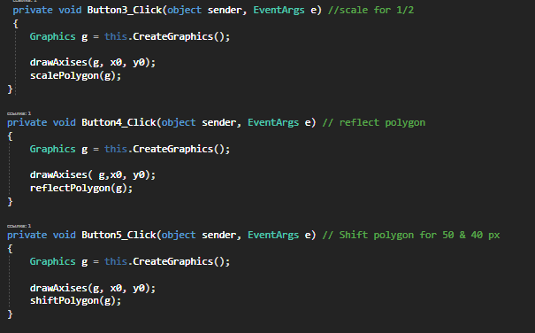

Листинг 8, 9 Обработчики нажатия кнопок, вызывающие соответствующие функции

Результат работы программы

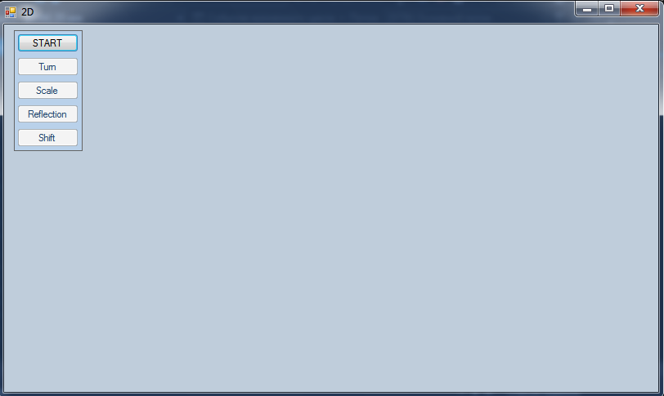

Рисунок 1 Поскольку функция определения матрицы однородных координат вызывается при рисовании начального состояния, а все преобразования используют эту матрицу, кнопки выбора преобразований находятся в неактивном состоянии

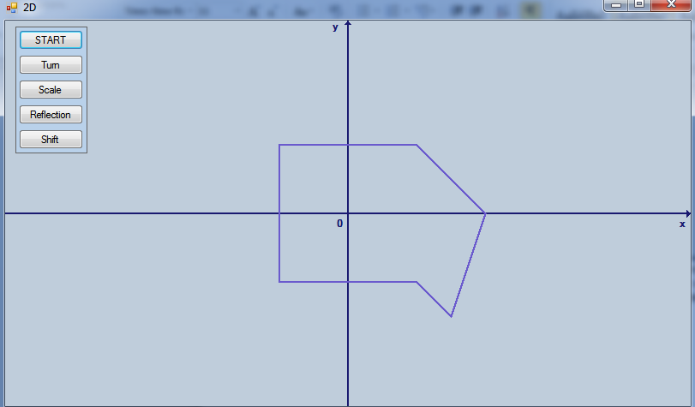

Рисунок 2 Начальное состояние (теперь кнопки вызова преобразований активны)

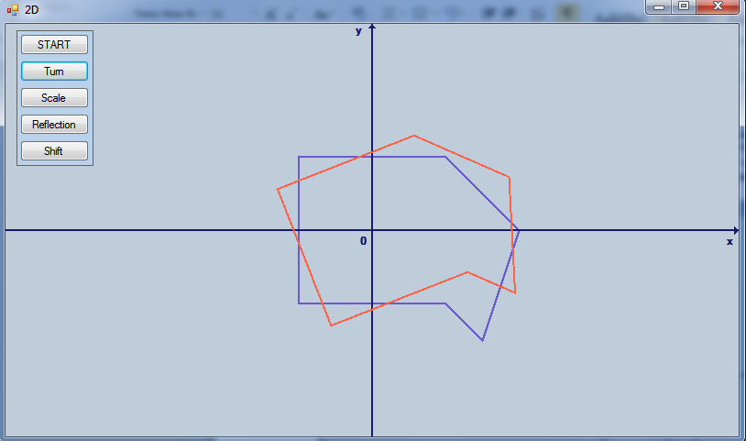

Рисунок 3 Преобразование поворота

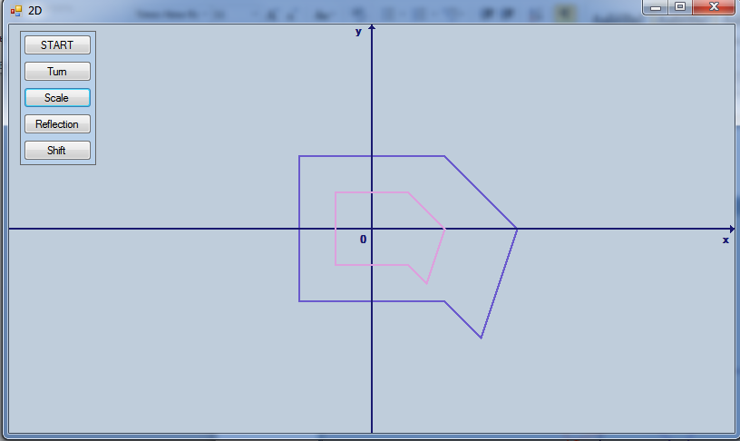

Рисунок 4 Преобразование масштабирования

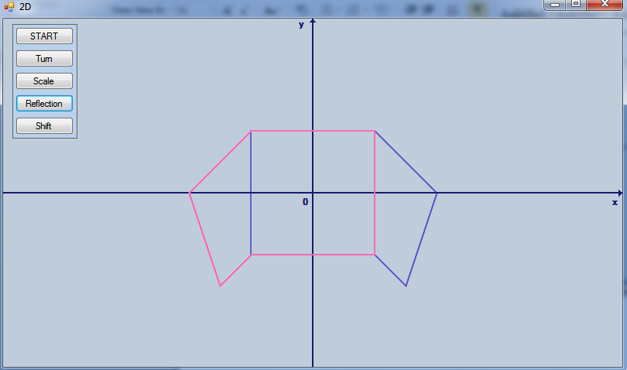

Рисунок 5 Преобразование масштабирования

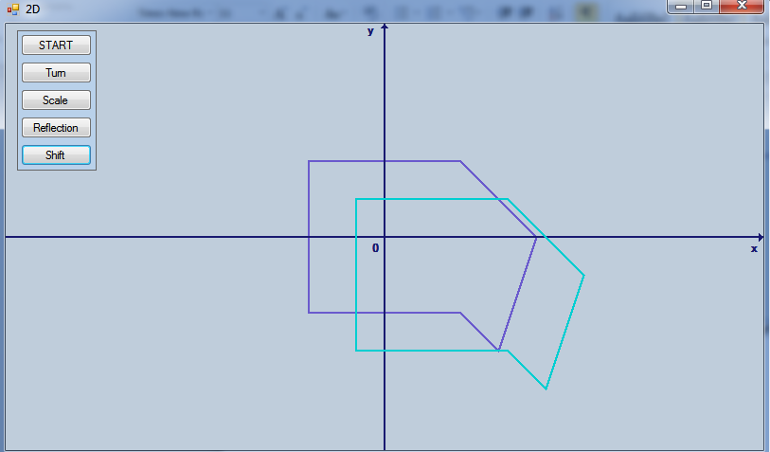

Рисунок 6 Преобразование смещения